
المملكة العربية السعودية
وزارة التعليم
الإدارة العامة للتعليم بمنطقة جازان

اختبار منتصف الفصل الدراسي الأول للفصل الدراسي الأول للعام الدراسي 1448هـ |  |  |  | القسم النظري  مكتب التعليم بـالعارضة  مدرسة :حمزة بن عبدالمطلب  1-2 المادة : أحياء
اسم الطالب | ................................................................................................................................................ | الشعبة |  | الدرجة |  | 15

السؤال الأول: ضع علامة ( √ ) أمام العبارة الصحيحة وعلامة ( × )أمام العبارة الخاطئة فيما يلي: |  |  |  |  |  |  |  |  |  |  |  | 2.5
1- | السمة التي تميز الفقاريات تتمثل بوجود الحبل الظهري ، العرف العصبي ، الأعضاء الداخلية. |  |  |  |  |  |  |  |  | ( )
2- | يُعَد الجلد الجاف الحرشفي تركيبًا يساعد على احتفاظ الزواحف بالماء وحمايتها من الجفاف. |  |  |  |  |  |  |  |  | ( )
3- | لأجسام الطيور القدرة على إنتاج كمية كبيرة من الطاقة ( ATP ) بسبب خفة حركتها. |  |  |  |  |  |  |  |  | ( )
4- | إذا قلت كتلة جسم الحيوان الثديي ازداد معدل عمليات الأيض في جسمه. |  |  |  |  |  |  |  |  | ( )
5- | لا تحتاج الأسماك التي تعيش في الأعماق إلى مثانة العوم. |  |  |  |  |  |  |  |  | ( )
السؤال الثاني: اختر الإجابة الصحيحة للعبارات الاتية فيما يلي: |  |  |  |  |  |  |  |  |  |  |  | 10
1- | تركيب خاص بتبادل الغازات عند خيار البحر :
1- | أ- الخياشيم الجلدية |  | ب- القصبات الهوائية |  | ج- الرئات الكتابية |  |  |  | د- الشجرة التفسية.
2- | يتكون القلب في الأسماك من:
2- | أ- حجرة واحدة |  | ب- حجرتين |  | ج- ثلاث حجرات |  |  |  | د- أربع حجرات
3- | مخلوقات تحصل على حرارة أجسامها من البيئة الخارجية .
3- | أ- متغيرة درجة الحرارة |  | ب- متعادلة درجة الحرارة |  | ج- ثابتة درجة الحرارة |  |  |  | د- متوازنة درجة الحرارة
4- | أي الزواحف التالية لها درع ظهري وآخر بطني ؟
4- | أ- التماسيح |  | ب- السلاحف |  | ج- السحالي |  |  |  | د- التوتارا
5- | تضم الإجوانا ، الحرباء ، الحرذون.
5- | أ- السحالي |  | ب- السلحفيات |  | ج- التمساحيات |  |  |  | د-خطمية الرأس
6- | تم تقسيم الحيوانات التالية: [ ضب ـــــ ضفدع ] و [ حوت ـــــ تمساح ] بناءً على :
6- | أ- التنفس |  | ب- الهيكل الداخلي |  | ج- الإخصاب |  |  |  | د- تركيب القلب
7- | أي الأنواع الآتية ليس له مثانة بولية ؟
7- | أ- الغزال |  | ب- حمار الوحش |  | ج- الجمل |  |  |  | د- البومة
8- | تشمل الثدييات التي تستطيع الطيران.
8- | أ- الخيلانيات. |  | ب- الحوتيات. |  | ج- الخفاشيات. |  |  |  | د-الدرداوات
9- | من الحيوانات البرمائية :
9- | أ- القاطور |  | ب- التمساح |  | ج- الثعابين |  |  |  | د- السلمندر
10- | تمر الزواحف بعملية الانسلاخ لتتمكن من.
10- | أ- تغيير لونها |  | ب- الهرب من المفترسات |  | ج- النمو |  |  |  | د- وضع البيوض
السؤال الثالث: اختر الرقم المناسبة من القائمة ( B ) مع ما يناسبه من القائمة ( A ) ؟ |  |  |  |  |  |  |  |  |  |  |  | 2.5
الإجابة |  | القائمة A |  |  |  |  | القائمة B
 |  | مساعدة الأسماك على اكتشاف أقل حركة في الماء . |  |  |  |  | 1 | الريش المحيطي
 |  | تقلل من فرصة انقلاب الأسماك الجانبي في الماء. |  |  |  |  | 2 | الغشاء الرامش
 |  | تركيب شفاف في عيون البرمائيات للحماية من الماء ومن الجفاف. |  |  |  |  | 3 | كيس المح
 |  | يخزن الغذاء اللازم لنمو الجنين في البيضة الرهلية. |  |  |  |  | 4 | جهاز الخط الجانبي .
 |  | يغطي الجسم والأجنحة والذيل ويستخدم للطيران. |  |  |  |  | 5 | زعانف مزدوجة
رجائي لكن بالتوفيق والنجاح |  |  |  | انتهت الأسئلة |  | معلم المادة: أ / يحيى حامظي
مكتب التعليم بـالعارضة
مدرسة :حمزة بن عبدالمطلب
1-2 المادة : أحياء
المملكة العربية السعودية
وزارة التعليم
الإدارة العامة للتعليم بمنطقة جازان

اختبار منتصف الفصل الدراسي الأول للفصل الدراسي الأول للعام الدراسي 1448هـ |  |  |  | القسم العملي
اسم الطالب | ................................................................................................................................... | الشعبة |  | الدرجة |  | 5
اخي الطالب : استخدم الأشكال والصور للإجابة كما يطلب منك من ( (1-10 ؟
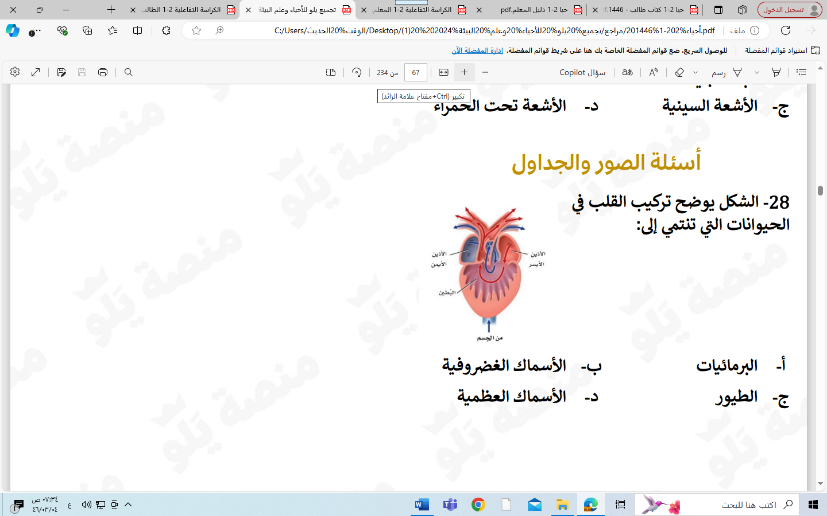
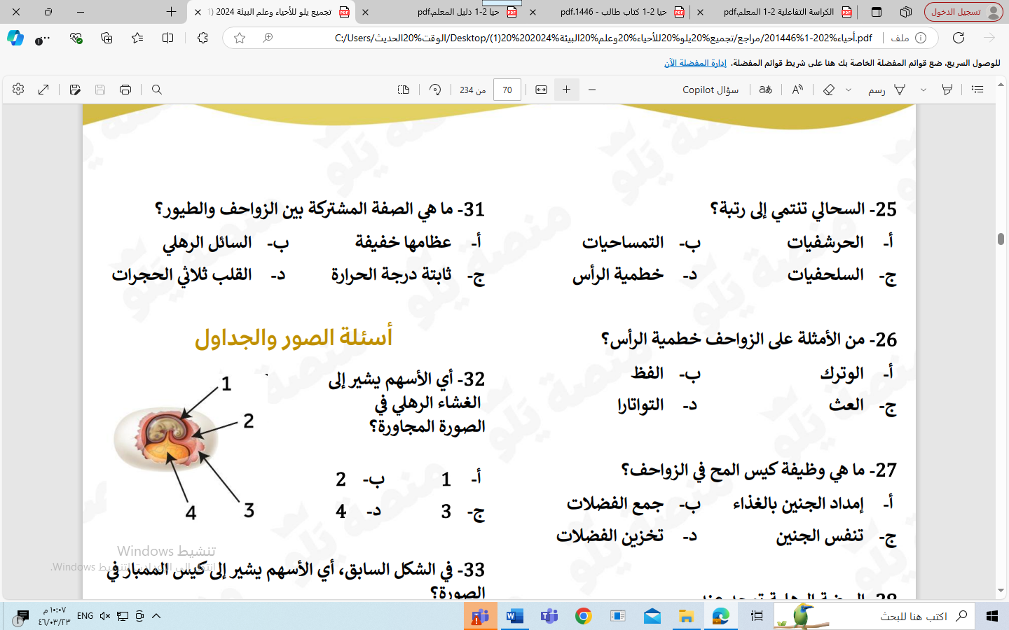
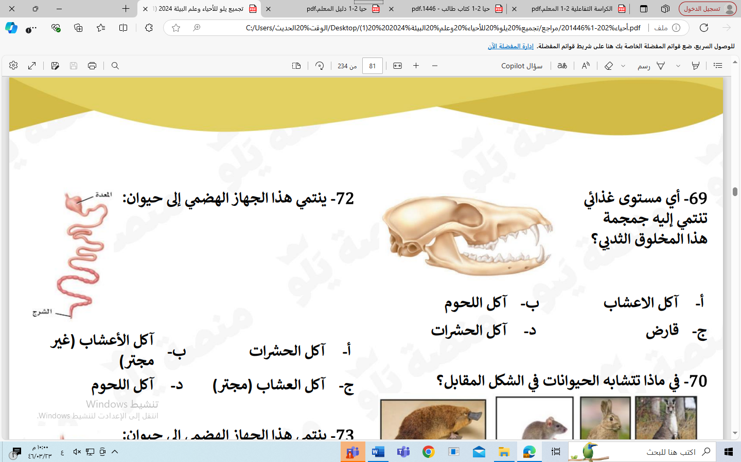
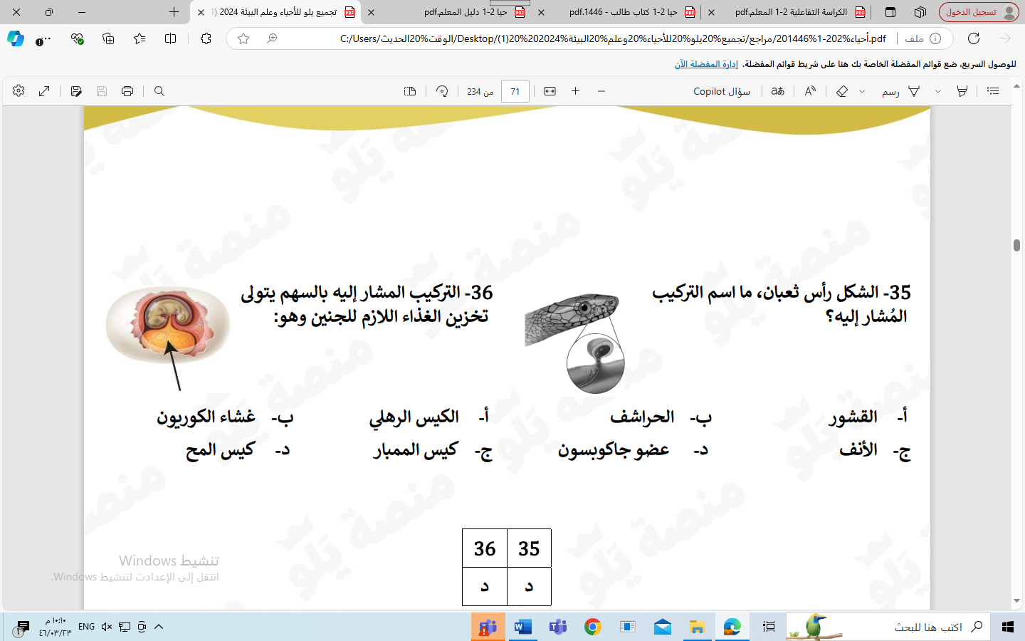
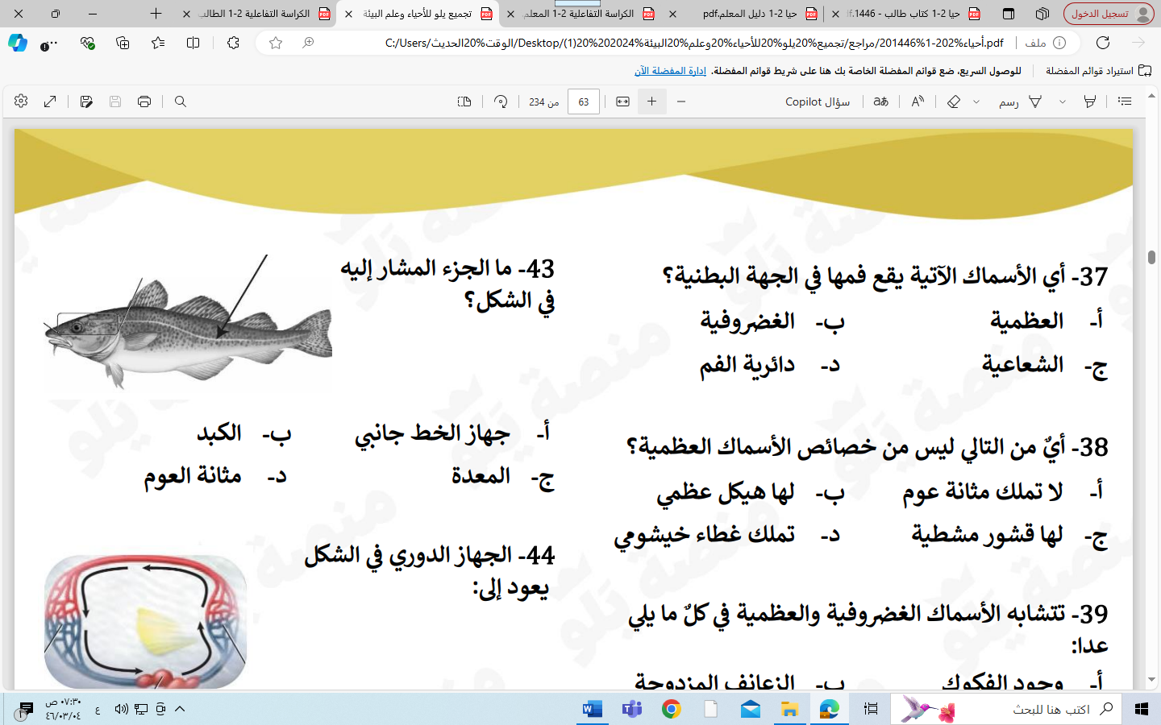
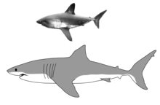
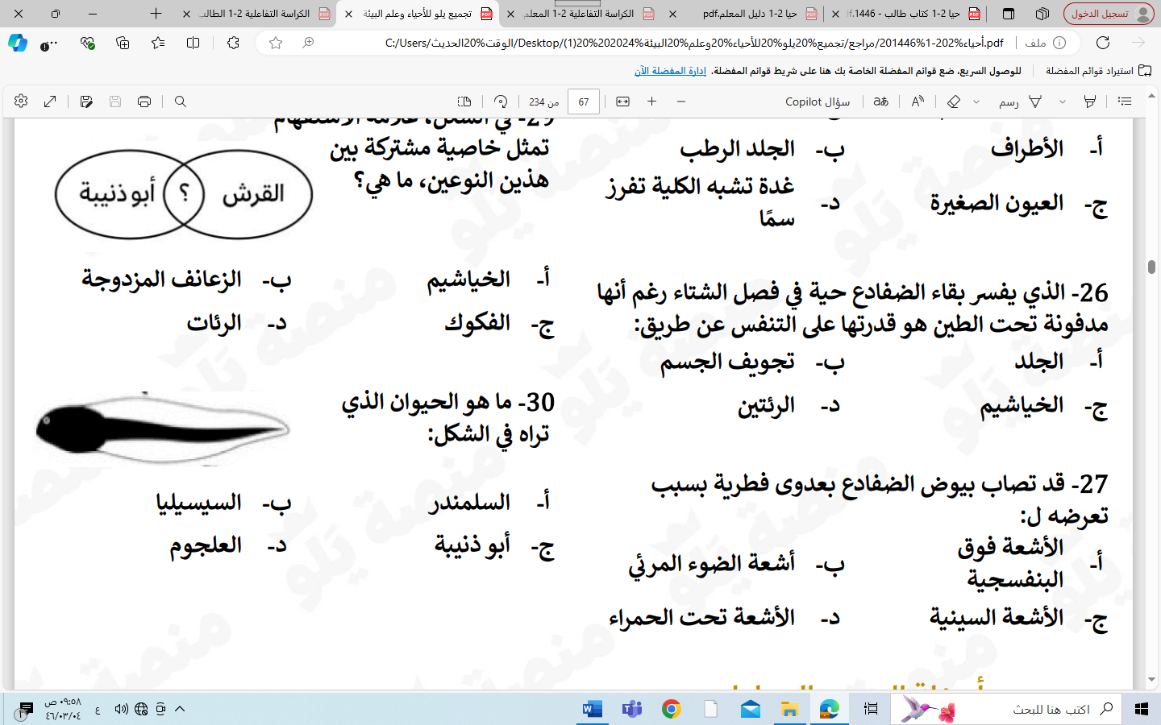
5)الشكل يوضح تركيب قلب حيوان ينتمي إلى :.....................................
1- .......................................................
2- .......................................................
3-.......................................................
4-.......................................................
10)جمجمة حيوان ثدي ينتمي إلى آكل ......................................................
انتهت الأسئلة
(9الشكل رأس ثعبان ، ما اسم التركيب المشار إليه؟
...............................................................
8)السهم يشير إلى ...........................................................
7) ينتمي إلى طائفة الأسماك ...........................................................
6)اسم الحيوان : .......................................................



المادة : أحياء 1-2

الصف : الثاني ثانوي

الزمن : 30 دقيقة

المملكة العربية السعودية
وزارة التعليم
إدارة تعليم
مدرسة:

اسم الطالب

الفصل
ن
السؤال الأول

تابع الأسئلة

2
- اكتب المصطلح المناسب أمام التعريفات الأتية :

التعريف | المصطلح
1) غشاء يحيط بالجنين مباشرة مملوء بسائل يحمي الجنين خلال فترة نموه.
2) كيس مملوء بغاز يوجد في الأسماك العظمية تسمح للسمكة بالتحكم في عمق غوصها.

10
2
- علل لما يأتي:
1) لماذا تتميز الزواحف بالجلد الجاف:
..................................................................................................................................
2) لماذا تعتبر درجة الحرارة في الطيور مرتفعة جداً:
..................................................................................................................................

3) أكمل الفراغات الأتية:

2
1)عدد حجرات القلب في البرمائيات تتكون من .........................
2)........................هو مجموعة من الخلايا تتكون من الحبل العصبي في الفقاريات.
3) أنواع الريش في الطيور:ريش......................وريش........................
تابع الأسئلة
تابع الأسئلة
تابع الأسئلة
تابع الأسئلة

4

أختر الإجابة الصحيحة :
السؤال الثاني

1- أحد التكيفات الأتية يجعل من الأسماك مخلوقات مفترسة :
أ | الزعانف المزدوجة | ب | الفكوك | ج | الخياشيم | د | القشور
2- تناظر شوكيات الجلد في مرحلة البلوغ تناظر :
أ | جانبي | ب | شعاعي | ج | عديمة التناظر | د | الجاسترولا
3-حجرة تستقبل فضلات الهضم و فضلات البول و البويضة أو الحيوان المنوي قبل مغادرة الجسم :
أ | الكلى | ب | المجمع | ج | المعدة | د | الأمعاء
4- البرمائيات تصنف إلى ثلاث رتب رئيسية فأي البرمائيات التالية ينتمي إلى رتبة عديمة الذيل :
أ | الضفدع | ب | السلمندر | ج | سمندلات الماء | د | السيسيليا السوداء

5

2) ضع علامة ( √ ) أمام العبارة الصحيحة ، وعلامة ( X ) أمام العبارة الخاطئة :-

1) تمتاز الطيور بوجود الغدة الزيتية التي بدورها تفرز الزيت و تكون غلافاً مقاوماً للماء.

2) التمساح يستخدم أعضاء جاكوبسون لشم الروائح.

3) شوكيات الجلد حيوانات ذات تناظر جانبي في مرحلة البلوغ.

4) عدد حجرات القلب في الزواحف مكون من حجرتين ماعدا التمساح مكون من 4 حجرات.

5) غشاء الكريون غشاء يحيط بالجنين مباشرة مملوء بسائل يحمي الجنين خلال فترات نموه.

الفصل الدراسي الأول
المادة: احياء (2-1)
الصف :ثاني ثانوي -مسارات
الزمن:50 دقيقة
التاريخ: / /1448هـ
العام الدراسي 1448هـ

المملكة العربية السعودية
وزارة التعليم
إدارة التعليم بمحافظة صبيا
مكتب تعليم بيش والريث
متوسطة وثانوية مسلية



اختبار مادة الاحياء (2-1) الفترة
الاسم: ....................................................................
الشعبة: ( )

السؤال الأول:
أكتبي المصطلح العلمي امام العبارات التالية
(الاقدام الأنبوبية – الخياشيم – الغضروف – الجيوب البلعومية – متغير درجة الحرارة -الحراشف)
1-خيوط رقيقة مغطاة بصفيحة شديدة الانثناء تحتوي الصفيحة على أوعية دموية تأخذ الأكسجين وتطلق ثاني أكسيد الكربون (.................................)
2- انابيب عضلية صغيرة تمتلئ بسائل وتنتهي بممص قرصي يشبه الفنجان تستعمل في الحركة وجمع الغذاء والتنفس (......................................)
3- توجد في الاجنة ازواج من التراكيب تربط بين التجويف الفمي والمريء (.....................................)
4- مادة قاسية مرنة تكون هياكل او أجزاء من هياكل الفقاريات (...............................)
5- مخلوقات تحصل على حرارة اجسامها من البيئة الخارجية (..............................................)
السؤال الثاني:
اختاري الإجابة الصحيحة من بين الخيارات التالية :
- يتركب القلب في البرمائيات من
حجرة | حجرتين | 3 حجرات
- خيار البحر من شوكيات الجلد يتنفس ويخرج عن طريق
الخياشيم | الشجرة التنفسية | الرئتان
- يكون أجزاء الدماغ والجمجمة وبعض أعضاء في
الحبل الظهري | العرف العصبي | الغدة الدرقية
- تمتاز الأسماك بوجود
القشور | الجلد الرطب | الحراشف
- حيوان شفاف يفتقر الى الألوان في جلده يعيش في المياه الضحلة
الضفدع | الهامور | السهيم
يرجى قلب الصفحة

السؤال الثالث :
ضعي علامة صح او خطأ امام العبارات التالية:
1-السلمندر لها جلد يغطي عيونها وقد تكون عمياء ( )
2- زنابق البحر ونجم البحر الريشي حيوانان جالسان ( )
3- لاسماك دورة دموية واحدة مفردة ( )
4- اليرقة في الضفدع اكلات لحوم ( )
5-تستخدم الكيسيات البخاخات المائية القوية كوسيلة دفاع( )
السؤال الرابع:
اكملي الفراغات التالية بمايناسبها العبارات التالية:
- تتنفس الضفدع البالغ عن طريق .....................و...............................و..........................
- نوع القشور في الأسماك الغضروفية ..................................

الجزء العملي :
اكتبي ما هو مطلوب على الصورة:
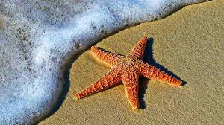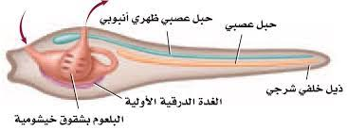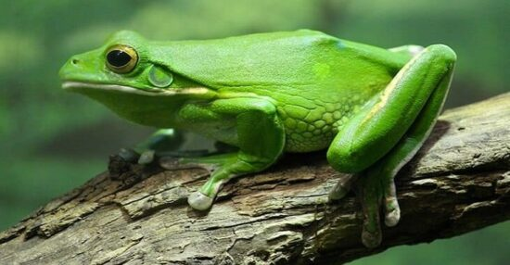
انتهت الأسئلة
مع تمنياتي لكم بالنجاح التوفيق
معلمة المادة: أسماء جاري

اعطي مثال على الأسماك اللا فكية؟
.......................................
تسمى هذه اليرقة من اللا فقاريات الحبلية يرقة ........................
ماذا يحمي العينان من الجفاف في البرمائيات؟
................................
مانوع القشور في الأسماك الغضروفية؟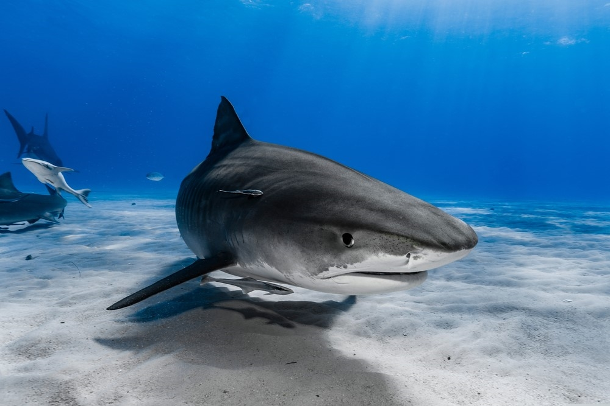
..............................
ما اسم الكائن الذي امامك؟
.............................

اسم الطالب |  | الشعبة |  | الدرجة 15
السؤال الأول
أ/ أكتب المصطلح الذي تدل عليه العبارات التالية
التعريف | المصطلح
1 / حجرة تستقبل فضلات الهضم وفضلات البول والبويضة والحيوانات المنوية
2 / لها صفات الحبليات وليس لها عمود فقري
3/ تركيب في فم الأفعى يستخدم للإحساس بالروائح
4 / بيضة توفر بيئة كاملة لنمو الجنين
5 /تركيب يشبه المجداف على جسم السمكة وتستعمل للتوازن وتغيير اتجاه الحركة والاندفاع للأمام
السؤال الثاني
أ/ اختار الإجابة الصحيحة لكل مما يلي
1 / ما الذي يميز الأسماك العظمية عن الأسماك الغضروفية | 2 / يتكون القلب فيها من حجرتين
a / القشور  b / الهيكل المكون من عظام  c/ التبويض | a / الأسماك  b / البرمائيات  c/ معظم الزواحف
3 / يخزن الغذاء اللازم لنمو الجنين في البيضة الرهلية داخل | 4 / من شوكيات الجلد ولها شجرة تنفسية
a / كيس الممبار  b / غشاء الكوريون  c/ كيس المح | a / نجم البحر  b / قنفذ البحر  c/ خيار البحر
5 / من الكائنات متغيرة درجة الحرارة | 6 / مجموعة من الخلايا في الفقاريات تنمو من الحبل العصبي
a / النعام  b / العلجوم  c/ القطط | a / الأقدام الانبوبية  b / الجيوب البلعومية  c/ العرف العصبي
7 / مالوظيفة الرئيسية للذيل خلف شرجي | 8 / أي تراكيب الزواحف الآتيه يوجد فيها حمض البوليك
a / الدوران  b / الحركة  c/ الهضم | a / المجمع  b / الرئتان  c/ القلب
9 / أي مما يأتي ليس مرتبط مع أبي ذنيبة | 10 / أي من شوكيات الجلدالآتيه يكون جالسا في طور من حياته
a / الخياشيم  b / الذيل  c/ الرئات | a / نجم البحر الهش  b / زنابق البحر  c/ خيار البحر


المملكة العربية السعودية
الصف :
اليوم :
التاريخ : / / 144هـ

وزارة التعليم
ادارة التعليم بمحافظة .....

اسئله الاختبار العملي لماده الاحياء 2_1 للصف الثاني ثانوي الفصل الدراسي الأول لعام 1448 هـ

اسم الطالب / ة : .............................................................................
نموذج رقم ( 1 )
السؤال الأول:
أ_ من خلال الصورة التي امامك اجيبي عما يلي :
1_أي نوع من الزعانف يشير له السهم رقم (1 ).......................................
رقم( 2 )..............................................
ب_ اذا فقدت السمكه احدى زعانفها الصدريه ماذا يحدث لها ؟
.........................................................................................................
جـ_ افحصي عينات الازهار التي امامك وقارني بينها من حيث نوع النبات وعدد الأوراق الزهريه ؟
المقارنه | العينه (3 ) | العينه ( 4 )
نوع النبات

عدد الأوراق الزهريه

د_ استنتجي : لماذا كانت بتلات الازهار مختلفة الألوان ؟
......................................................................................................

السؤال الثاني :
أ_ تأملي تركيب الأسنان في الصورتين( 5 )، ( 6 ) جيدا ثم اكملي الجدول التالي:
رقم | صنفي الكائن | شكل السن | وظيفته
6

ب_ 1_أفحصي الصورة التي امامك لكل من العينه رقم ( 7 ) ، ( 8 ) ثم قارني بينها من حيث التناظر والهيكل والاذرع ؟
المقارنه | ( 7 ) | ( 8 )
الهيكل

التناظر

الاذرع

جـ_ مالصفات الأكثر اهميه التي تساعد شوكيات الجلد على تجنب الأفتراس؟
..................................................................................................................
.................................................................................................................

ياجميلتي ....تمنياتي لك بالنجاح والتميز
رقم ( 2 (
مكتب التعليم بالعارضة
مدرسة : حمزة بن عبد المطلب
المادة : أحياء
المملكة العربية السعودية
وزارة التعليم
الإدارة العامة للتعليم بمنطقة جازان

اختبار قصير بنهاية الفصل الثاني ( الأسماك والبرمائيات)الفصل الدراسي الأول للعام الدراسي 1448هـ |  |  |  | الدرجة
الاسم |  | الشعبة |  | الدرجة | 20
ب- الافتراس
أ- التجديف
الســــــــؤال الأول | أكمل العبارات الآتية بما يناسبها : [متغيرة درجة الحرارة ـــ الخط الجانبي ـــ المجمع ـــ مثانة العوم ـــ ثابتة درجة الحرارة] |  | 4
الســــــــؤال الأول | 1- ..................................................................... مستقبلات تمكّن الأسماك من تحديد الحركة في الماء، وتساعدها على إبقائها معتدلة ومتزنة.
الســــــــؤال الأول | 2- .................................................................... كيس مملوء بغاز مثل البالون يوجد في الأسماك العظمية للتحكم في عمق غوصها.
الســــــــؤال الأول | 3- ........................................................... حجرة تستقبل فضلات الهضم، وفضلات البول، والبويضات أو الحيوان المنوي قبل مغادرة الجسم.
الســــــــؤال الأول | 4- .....................................................................حيوانات لا تستطيع أن تنظم درجة حرارة أجسامها من خلال عمليات الأيض.
الســــــــؤال الثاني | اعمل نموذجًا لتدفق الدم عبر جسم السمكة بكتابة المفردات التالية بموقعها الصحيح في خريطة التدفق التالية:  } خياشيم عبر الجسم بطين أذين { |  | 4
الســــــــؤال الثاني | 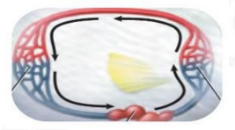  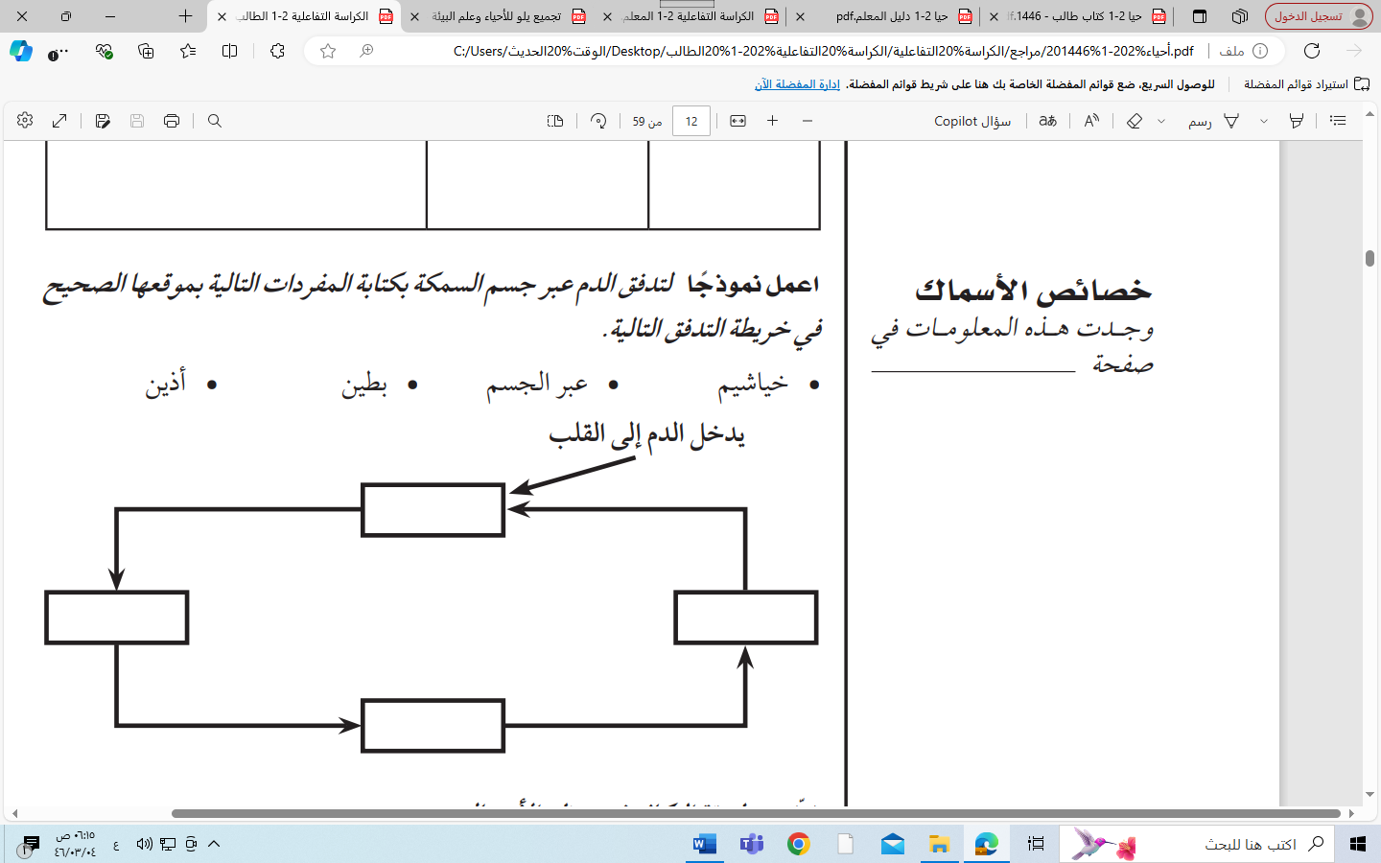
الســــــــؤال الثالث | اختر الإجابة الصحيحة للعبارات الاتية فيما يلي: |  | 4
الســــــــؤال الثالث | 1- تُنتج البرمائيات التي تعيش في البيئة المائية فضلات نيتروجينية على صورة: .........................
الســــــــؤال الثالث | أ- الأمونيا  ب- حمض البوليك  ج- البولينا
الســــــــؤال الثالث | 2- أي البرمائيات التالية ينتمي إلى رتبة عديمة الذيل ؟  ب- السيسيليا الهندية  ج- العلجوم  د- سمندل الماء  د- اليوريا
الســــــــؤال الثالث | 3- تركيب شفاف في عين البرمائيات للحماية من الماء والجفاف .  أ- السلمندر  ب- الغشاء الرامش  ج- القرنية  د- الشبكية
الســــــــؤال الثالث | أ- غشاء الطبلة
الســــــــؤال الثالث | 4- وظيفة الزعانف عند الأسماك
الســــــــؤال الثالث | ج- التكاثر  د- التغذية
الســــــــؤال الرابع | ضع علامة ( √) أمام العبارة الصحيحة وعلامة ( × )أمام العبارة الخاطئة فيما يلي: |  | 4
الســــــــؤال الرابع | 1- تفتقر الأسماك اللافكية لوجود الحبل الظهري. ( )
الســــــــؤال الرابع | 2- معظم البرمائيات لها جهاز خط جانبي معقد. ( )
الســــــــؤال الرابع | 3- يُغطي جسم سمكة السردين قشور قرصية. ( )
الســــــــؤال الرابع | 4- تتميز العلاجيم عن الضفادع بوجود غدة تشبه الكلية خلف رؤوسها تقزز سُمَّا. ( )

الســــــــؤال الخامس | اكتب البيانات على الرسم الذي ادناهـــــــــ ؟ |  | 4
الســــــــؤال الخامس | 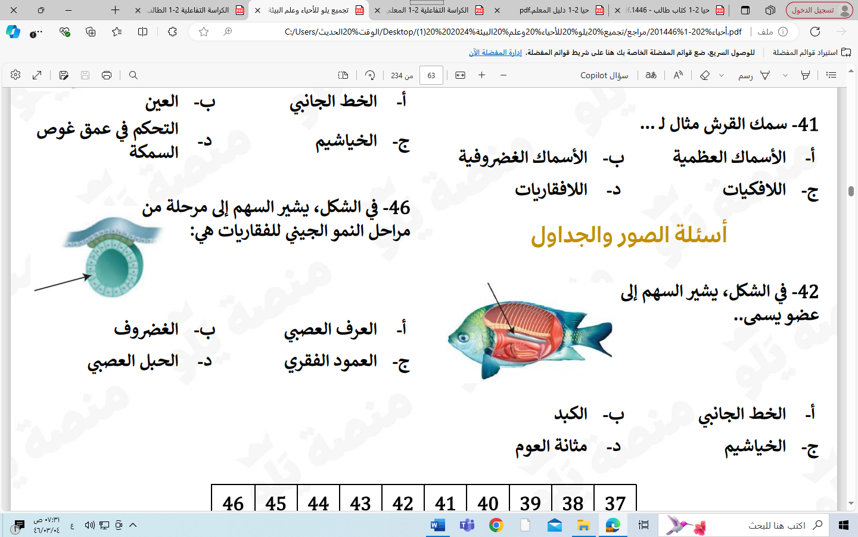  1).........................................  2).........................................
الســــــــؤال الخامس | 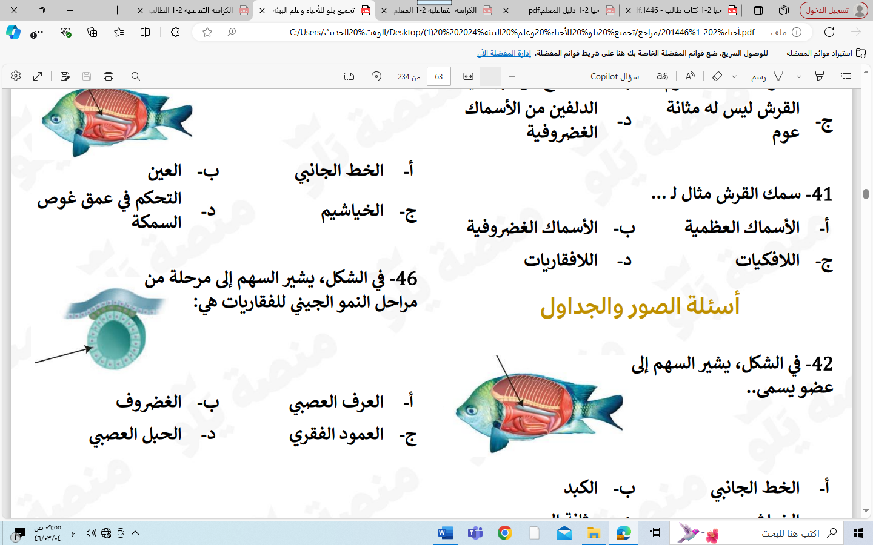  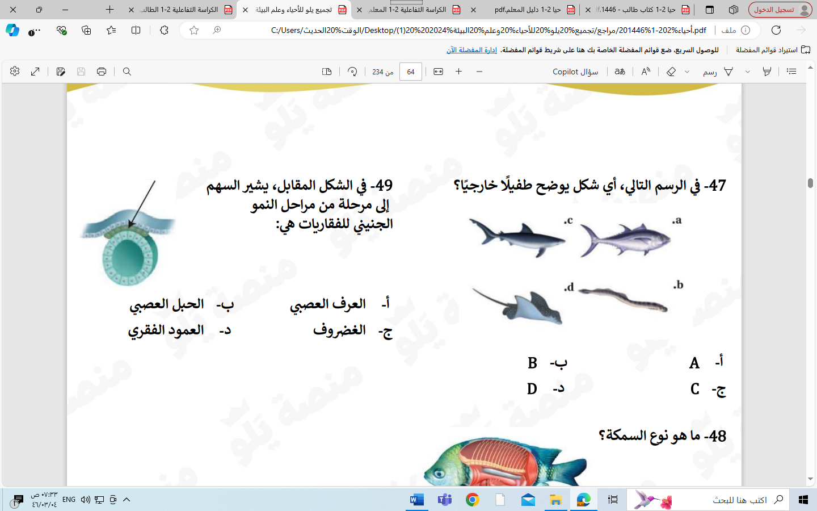  4).........................................  3).........................................
الســــــــؤال الخامس | 5)الشكل يوضح تركيب قلب حيوان ينتمي إلى : .......................................
الســــــــؤال الخامس | 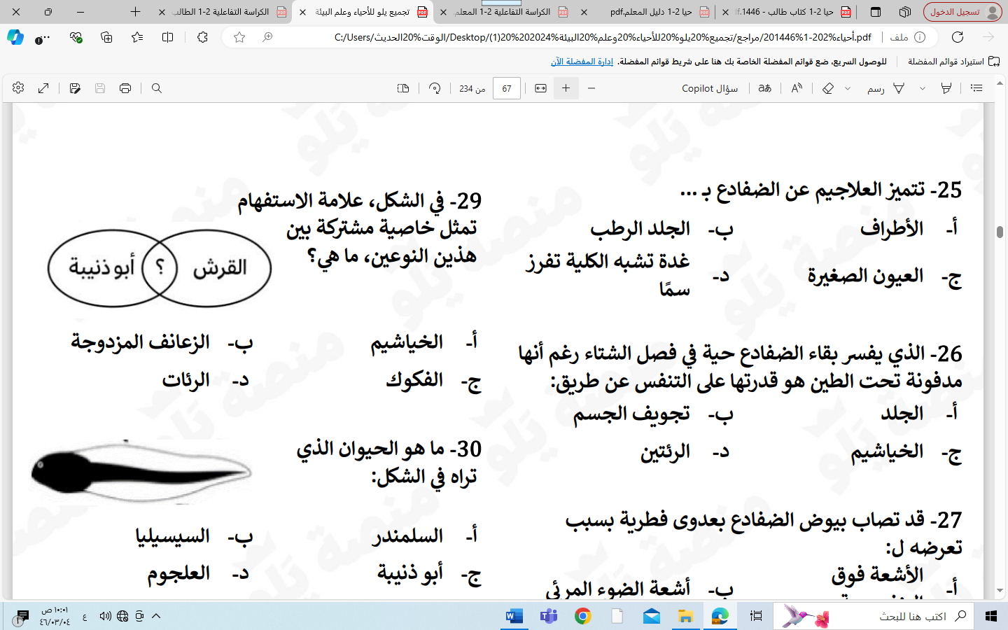  7)اسم الحيوان : ..................................  6)علامة الاستفهام تمثل علاقة مشتركة هي: ........................ .........................................
الســــــــؤال الخامس | 8) ينتمي إلى طائفة الأسماك ..................................
انتهت الأسئلة
مكتب التعليم بالعارضة
مدرسة : حمزة بن عبد المطلب
المادة : أحياء
المملكة العربية السعودية
وزارة التعليم
الإدارة العامة للتعليم بمنطقة جازان

اختبار قصير بنهاية الفصل الثالث ( الزواحف والطيور)الفصل الدراسي الأول للعام الدراسي 1448هـ |  |  |  | الدرجة
الاسم |  | الشعبة |  | الدرجة | 20

الســــــــؤال الأول | ضع علامة ( √) أمام العبارة الصحيحة وعلامة ( × )أمام العبارة الخاطئة فيما يلي: |  |  |  |  |  |  |  |  |  | 2
الســــــــؤال الأول | 1- | تمر الزواحف بعملية الانسلاخ لتتمكن من الهرب من المفترسات. |  |  |  |  |  | ( )
الســــــــؤال الأول | 2- | لأجسام الطيور القدرة على إنتاج كمية كبيرة من الطاقة ( ATP ) بسبب خفة حركتها. |  |  |  |  |  | ( )
الســــــــؤال الأول | 3- | يُعَد الجلد الرطب تركيبًا يساعد على احتفاظ الزواحف بالماء وحمايتها من الجفاف |  |  |  |  |  | ( )
الســــــــؤال الأول | 4- | يُصنف طائر القطرس من الطيور البحرية . |  |  |  |  |  | ( )
الســــــــؤال الثاني | استخدم المفردات التالية لكتابة اسماء الأجزاء على رسم البيضة الرهلة ادناه؟
الســــــــؤال الثاني | [ كيس الممبار ــــــــــ الغشاء الرهلي ــــــــــــ غشاء الكوريون ــــــــــــ الجنين ـــــــــــــ القشرة ـــــــــــــ كيس المح ] |  |  |  |  |  |  |  |  |  | 3
الســــــــؤال الثاني | 1- | .............................................. |  |  |  | 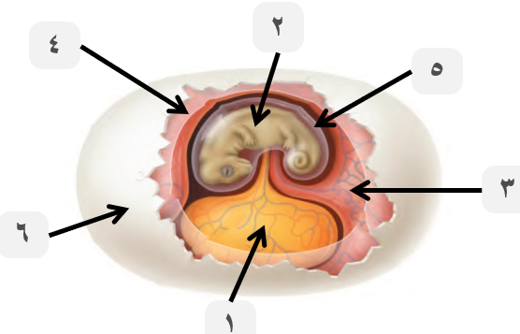
الســــــــؤال الثاني | 2- | ..............................................
الســــــــؤال الثاني | 3- | ..............................................
الســــــــؤال الثاني | 4- | ..............................................
الســــــــؤال الثاني | 5- | ..............................................
الســــــــؤال الثاني | 6- | ..............................................
الســــــــؤال الثالث | اختر الإجابة الصحيحة للعبارات الاتية فيما يلي: |  |  |  |  |  |  |  |  |  | 15
الســــــــؤال الثالث | 1- | أي الزواحف التالية لها درع ظهري وآخر بطني ؟ | [ السلاحف ـــــــــــ التماسيح ـــــــــــــ السحالي ـــــــــــ التوتارا ]
الســــــــؤال الثالث | 2- | يلعب عضو جاكوبسون دورًا كبيرًا في: | [ التذوق ـــــــــــ السمع ــــــــــ الشم ـــــــــــ الرؤية ]
الســــــــؤال الثالث | 3- | كم دورة دموية تُوجد في الزواحف؟ | [دورة واحد مغلقة ـــــــــــ دورتين مغلقتين ــــــــــ دورة مفتوحة ـــــــــــ دورتين مفتوحة ]
الســــــــؤال الثالث | 4- | أي الخصائص التالية تشرتك فيها الزواحف والطيور؟ |  |  | [العظام المجوفة ـــــــــــ الريش ــــــــــ الأكياس الهوائية ـــــــــــ البيوض الرهلية ]
الســــــــؤال الثالث | 5- | أي الحيوانات التالية درجة حرارته ثابتة ؟ | [ الثعبان ـــــــــــ الضفدع ــــــــــ السلمندر ـــــــــــ البطريق ]
الســــــــؤال الثالث | 6- | كيس عضلي يحتوي على أجزاء صلبة تعمل على هضم الطعام؟ |  |  |  | [ الحوصلة ـــــــــــ القانصة ــــــــــ الفم ـــــــــــ البلعوم ]
الســــــــؤال الثالث | 7- | أي الأنواع الآتية ليس له مثانة بولية ؟ | [ الغزال ـــــــــــ حمار الوحش ــــــــــ الجمل ـــــــــــ طائر البومة ]
الســــــــؤال الثالث | 8- | يُعد .................... مثال على رتبة العصافير. | [ نقار الخشب ـــــــــــ النعامة ــــــــــ الإيمو ـــــــــــ الغراب]
الســــــــؤال الثالث | 9- | أي التالي يُعد من أسباب انقراض الطيور؟ | [ كثرة الأمراض ـــــــــــ درجة الحرارة ــــــــــ تدمير الموطن ـــــــــــ هطول الأمطار]
الســــــــؤال الثالث | 10- | الطريقة التي تستخدمها الزواحف في التنفس هي: | [الخياشيم ـــــــــــ الجلد ــــــــــ الرئات ـــــــــــ بطانة تجويف الفم]
الســــــــؤال الثالث | 11- | السحالي تنتمي إلى رتبة ؟ | [الحرشفيات ـــــــــــ السلحفيات ــــــــــ التمساحيات ـــــــــــ خطمية الرأس]
الســــــــؤال الثالث | 12- | الحيوان الأقرب للتمساح هو : | [الأسد ـــــــــــ الجلكي ــــــــــ القرش ـــــــــــ الضفدع]
الســــــــؤال الثالث | 13- | أي التراكيب تستخدمها الأفاعي لالتقاط الذبذبات الصوتية |  | [ السان ـــــــــــ أعضاء جاكوبسون ـــــــــ عظام الفك ـــــــــــ الجزء البصري]
الســــــــؤال الثالث | 14- | أي الطيور التالية تخلو عظامها من التجاويف الهوائية الموجودة في بقية الطيور؟ |  |  |  |  | [البوم ـــــــــــ البطريق ــــــــــ البلشون ـــــــــ البجع ]
الســــــــؤال الثالث | 15- | لها عرف من الأشواك يمتد على ظهرها، وأسنان فريدة. |  |  |  |  | [ التواتارا ـــــــــــ الأفاعي ــــــــــ السحالي ـــــــــــ السلاحف]
الســــــــؤال الثالث | انتهت الأسئلة

